Bac S - Sujet de SVT - Session 2005 - Martinique

1ère PARTIE : Restitution des connaissances (8 points).

COUPLAGE DES ÉVÉNEMENTS BIOLOGIQUES ET GÉOLOGIQUES AU COURS DU TEMPS

On cherche à préciser les événements biologiques et géologiques qui sont survenus entre les ères secondaire et tertiaire.

Exposez les événements biologiques majeurs qui sont survenus à la fin du crétacé et au début du tertiaire et qui ont permis d'établir l'existence d'une crise.
Présentez les différentes hypothèses actuellement retenues pour expliquer l'origine de cette crise.

Votre exposé devra être structuré et présenter une introduction et une conclusion. Une définition de la notion de crise biologique est attendue.

2ème PARTIE - Exercice 1 - Pratique des raisonnements scientifiques - Exploitation d'un document (3 points).

PROCRÉATION

Chez les Mammifères, l'hypophyse, petite glande située sous le cerveau, produit la LH. Cette hormone stimule la production des œstrogènes et de la progestérone par le corps jaune présent dans les ovaires.
On cherche à montrer l'action en retour des œstrogènes et de la progestérone sur l'hypophyse.

Trouvez dans le document, les arguments qui montrent que les hormones ovariennes agissent directement sur l'hypophyse en freinant la production de LH.

Document :
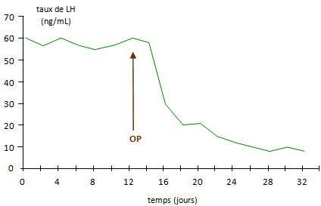

Donnée aidant à la résolution du problème : des concentrations plasmatiques importantes d'œstrogènes et de progestérone radioactives sont retrouvées fixées dans les cellules de l'hypophyse.

D'après des données extraites de l'ouvrage de C Thibault/ MC Levasseur "La reproduction chez les mammifères et l'homme"

2ème PARTIE - Exercice 2 - Résoudre un problème scientifique (Enseignement Obligatoire). 5 points.

STABILITÉ ET VARIABILITÉ DES GÉNOMES ET ÉVOLUTION

Afin d'illustrer la diversité des génomes, on cherche à interpréter les résultats d'un test-cross chez un organisme diploïde, la drosophile, dans le cas de deux couples d'allèles.

À partir de l'exploitation des documents I et 2:
- prouvez que l'hypothèse "les deux gènes sont situés sur deux chromosomes distincts" est fausse,
- expliquez comment le phénomène mis en évidence par l'observation cytologique (doc 2) permet de comprendre les pourcentages de la génération F2.

Votre explication sera illustrée par le schéma fourni en annexe que vous compléterez et rendrez avec la copie.

Document 1 : résultats de croisements de drosophiles.

Les pourcentages sont obtenus à partir de nombreux résultats expérimentaux, avec autant de mâles que de femelles pour chacun des phénotypes indiqués entre crochets [ ].

Document 1a : obtention d'une génération F1
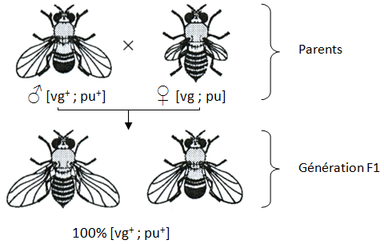

Le caractère alternatif "ailes longues - ailes vestigiales" est déterminé par un gène existant sous deux formes alléliques respectivement notées vg⁺ (dont l'expression est dominante) et vg (dont l'expression est récessive).
Le caractére alternatif "yeux rouges - yeux pourpres" est déterminé par un gène existant sous deux formes alléliques notées respectivement pu⁺ (dont l'expression est dominante) et pu (dont l'expression est récessive).
La génération F1 résulte de l'accouplement d'individus homozygotes pour les deux gènes considérés.

Document 1b : obtention d'une génération F2 par test-cross La génération F2 résulte d'un test-cross: des femelles de la génération F1 ont été fécondées par des mâles possédant, pour les deux gènes considérés, des allèles dont l'expression est récessive.
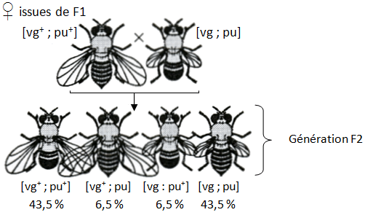

Document 2 : observation cytologique dans une cellule-mère de gamète.

Ces deux chromosomes homologues à deux chromatides en prophase 1 de méiose mesurent quelques micromètres. Le chiasma est une zone d'accolement.

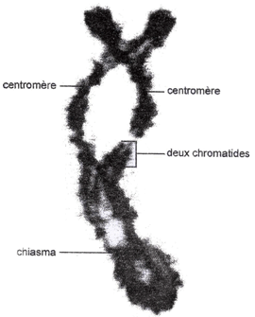

Document à rendre avec la copie :

Indiquez la place des allèles des deux gènes sur les chromatides, du début de la prophase 1 à la télophase 1 de la méiose.

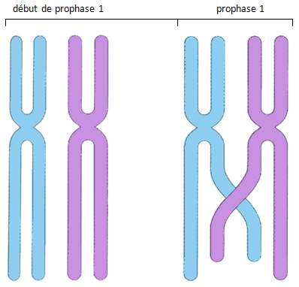
Chromosomes homologues à deux chromatides situés dans une cellule de la femelle F1
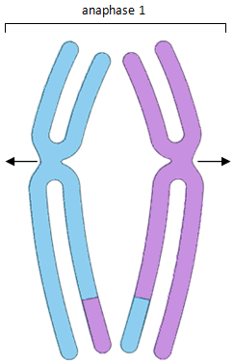
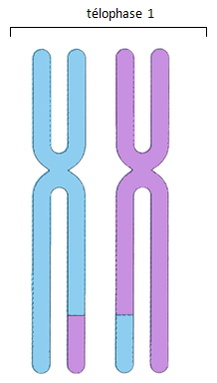
Chromosomes à 2 chromatides qui se répartiront dans 2 cellules distinctes

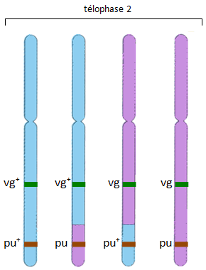
Chromosomes à 1 chromatide répartis dans 4 cellules distinctes

2ème PARTIE - Exercice 2 - Résoudre un problème scientifique (Enseignement de spécialité). 5 points.

DIVERSITÉ ET COMPLÉMENTARITÉ DES MÉTABOLISMES

Les produits initiaux formés au cours de la photosynthèse sont utilisés et circulent dans la plante. On s'intéresse ici à leur devenir.

À partir de l'exploitation des documents et de leur mise en relation, décrivez les devenirs possibles dans l'ensemble de la plante des substances organiques issues de la photosynthèse.

Document 1 : Evolution des transferts de substances organiques depuis une feuille de pois (marquée * sur les schémas) au cours de son développement

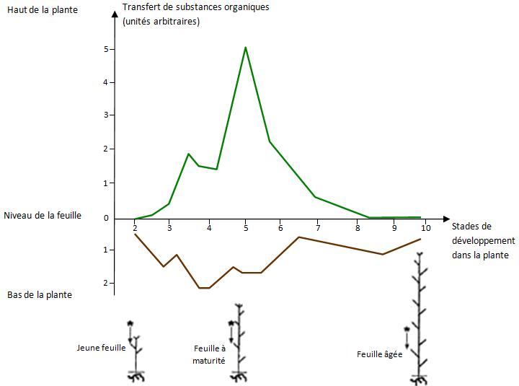

D'après D. J. Carr & J. S. Pate (1967) in: Aspects of the biology of ageing. SEB Symposium 21 p 459. Cambridge University Press, Cambridge

Document 2 : composition de la matière sèche des réserves des grains de blé

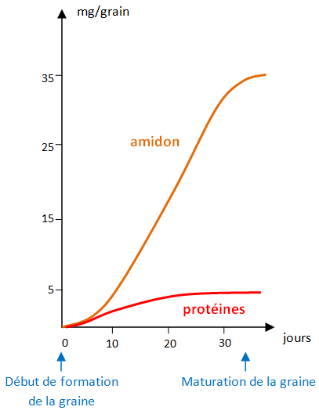
D'après P. Mazllak (1968) Paris, "Le métabolisme des lipides dans les plantes supérieures" .

Document 3 : évolution de la quantité des réserves organiques racinaires au cours de l'année chez le châtaigner

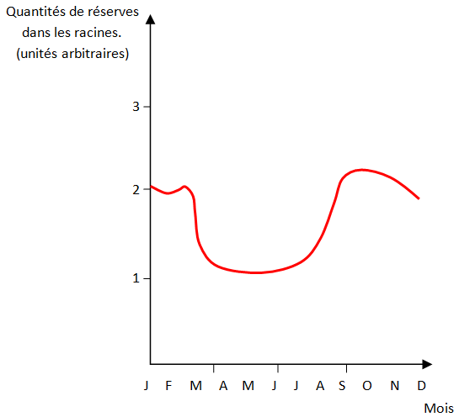
D'après D. Laval-Martin, P. Mazliak (1995) Hermann, Paris, Nutrition et métabolisme

